Анкета животного без владельца от 26.07.2022г.

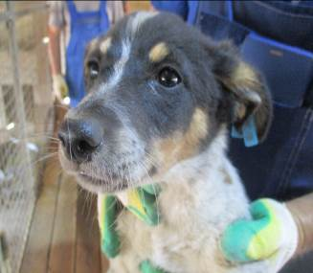 | Дата отлова, место (район, улица, дом) | Дзержинский район, ул. Моторная
 | Пол животного | Самка – 3109/2022
 | Дата вакцинации | 08.08.2022 г.
 | Дата кастрации/стерилизации | 08.08.2022 г.
 | Дата выпуска, место (район, улица, дом) | 29.08.2022 г. – среда обитания
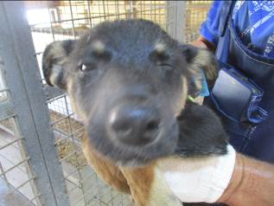 | Дата отлова, место (район, улица, дом) | Дзержинский район, ул. Моторная
 | Пол животного | Самка – 3108/2022
 | Дата вакцинации | 08.08.2022 г.
 | Дата кастрации/стерилизации | 08.08.2022 г.
 | Дата выпуска, место (район, улица, дом) | 26.08.2022 г. – среда обитания
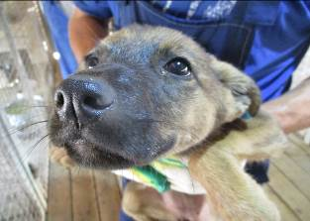 | Дата отлова, место (район, улица, дом) | Дзержинский район, ул. Моторная
 | Пол животного | Самка – 3110/2022
 | Дата вакцинации | 08.08.2022 г.
 | Дата кастрации/стерилизации | 08.08.2022 г.
 | Дата выпуска, место (район, улица, дом) | 11.08.2022 г. – среда обитания
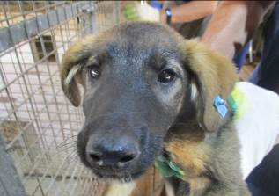 | Дата отлова, место (район, улица, дом) | Дзержинский район, ул. Моторная
 | Пол животного | Самец – 3107/2022
 | Дата вакцинации | 08.08.2022 г.
 | Дата кастрации/стерилизации | 08.08.2022 г.
 | Дата выпуска, место (район, улица, дом) | 11.08.2022 г. – среда обитания
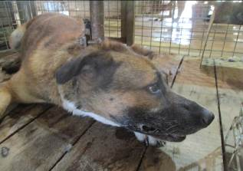 | Дата отлова, место (район, улица, дом) | Дзержинский район, ул. Моторная
 | Пол животного | Самец – 3103/2022
 | Дата вакцинации | 08.08.2022 г.
 | Дата кастрации/стерилизации | 08.08.2022 г.
 | Дата выпуска, место (район, улица, дом) | 11.08.2022 г. – среда обитания
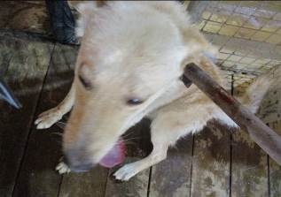 | Дата отлова, место (район, улица, дом) | Дзержинский район, ул. Бетонная
 | Пол животного | Самец – 3105/2022
 | Дата вакцинации | 08.08.2022 г.
 | Дата кастрации/стерилизации | 08.08.2022 г.
 | Дата выпуска, место (район, улица, дом) | 10.08.2022 г. – среда обитания
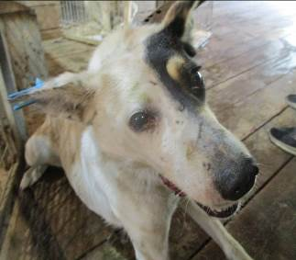 | Дата отлова, место (район, улица, дом) | Дзержинский район, ул. Новодвинская
 | Пол животного | Самка – 3104/2022
 | Дата вакцинации | 08.08.2022 г.
 | Дата кастрации/стерилизации | 08.08.2022 г.
 | Дата выпуска, место (район, улица, дом) | 10.08.2022 г. – среда обитания
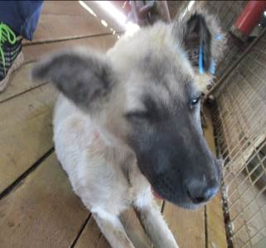 | Дата отлова, место (район, улица, дом) | Дзержинский район, пос. Гумрак
 | Пол животного | Самка – 3106/2022
 | Дата вакцинации | 08.08.2022 г.
 | Дата кастрации/стерилизации | 08.08.2022 г.
 | Дата выпуска, место (район, улица, дом) | 10.08.2022 г. – среда обитания
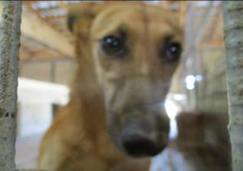 | Дата отлова, место (район, улица, дом) | Краснооктябрьский район, ул. Жемчужная
 | Пол животного | Самка – 3129/2022
 | Дата вакцинации | 08.08.2022 г.
 | Дата кастрации/стерилизации | 08.08.2022 г.
 | Дата выпуска, место (район, улица, дом) | 09.08.2022 г. – среда обитания

